**Розрахунково-графічна робота**

**Методи обчислень**

**Виконав:**

Студент 3 курсу НН ФТІ

групи ФІ-92

Поночевний Назар Юрійович

Варіант 12

**Завдання:**

Чисельно розв’язати рівняння:

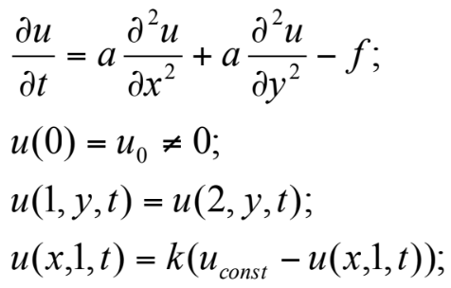

Функція f - довільна ненульова, не залежить від часу, k = 0,5; uconst = 200. Стан u повинен бути невід’ємним. Моделювання здійснювати на сітці 20х20 вузлів упродовж 10 часових кроків.

Бачимо, що це нестаціонарне рівняння дифузії (параболічне диференціальне рівняння у часткових похідних), де f - функція джерела, a - коефіцієнт дифузії та k - коефіцієнт проникності середовища. Воно може описувати, наприклад, поширення розчиненої речовини внаслідок дифузії або перерозподіл температури тіла в результаті теплопровідності.

1. Стан u можна обрахувати наближеною дискретною функцією застосовуючи метод скінченних різниць. Для розв'язку можна обрати метод Кранка-Ніколсон чи зворотний метод Ейлера. Метод Кранка-Ніколсон є безумовно чисельно стабільним для рівняння теплопровідності та дифузії. Проте, при використанні великого кроку сітки розв'язок може містити сильні коливання. У випадку, коли крок різницевої сітки змінити неможливо, при нестабільності розв'язку рекомендується використовувати менш точний, але також чисельно стабільний неявний зворотний метод Ейлера. Ми ж можемо змінити крок, тому виберемо метод Кранка-Ніколсон
2. Явно-неявна схема (Кранка-Ніколсон):

[](https://www.codecogs.com/eqnedit.php?latex=%5Cfrac%7Bu_%7Bi%2Cj%7D%5E%7Bk%2B1%7D%20-%20u_%7Bi%2Cj%7D%5E%7Bk%7D%7D%7B%5CDelta%20t%7D%20%3D%20a%5Cleft(%5Clambda%5Cleft%5B%5Cfrac%7Bu_%7Bi%2B1%2Cj%7D%5E%7Bk%2B1%7D%20-%202u_%7Bi%2Cj%7D%5E%7Bk%2B1%7D%20%2B%20u_%7Bi-1%2Cj%7D%5E%7Bk%2B1%7D%7D%7B%5CDelta%20x%5E2%7D%20%2B%20%5Cfrac%7Bu_%7Bi%2Cj%2B1%7D%5E%7Bk%2B1%7D%20-%202u_%7Bi%2Cj%7D%5E%7Bk%2B1%7D%20%2B%20u_%7Bi%2Cj-1%7D%5E%7Bk%2B1%7D%7D%7B%5CDelta%20y%5E2%7D%5Cright%5D%20%2B%20(1%20-%20%5Clambda)%5Cleft%5B%5Cfrac%7Bu_%7Bi%2B1%2Cj%7D%5E%7Bk%7D%20-%202u_%7Bi%2Cj%7D%5E%7Bk%7D%20%2B%20u_%7Bi-1%2Cj%7D%5E%7Bk%7D%7D%7B%5CDelta%20x%5E2%7D%20%2B%20%5Cfrac%7Bu_%7Bi%2Cj%2B1%7D%5E%7Bk%7D%20-%202u_%7Bi%2Cj%7D%5E%7Bk%7D%20%2B%20u_%7Bi%2Cj-1%7D%5E%7Bk%7D%7D%7B%5CDelta%20y%5E2%7D%5Cright%5D%5Cright)%20-%20f#0)

[](https://www.codecogs.com/eqnedit.php?latex=%7Bu_%7Bi%2Cj%7D%5E%7Bk%2B1%7D%7D%20%3D%20%7Bu_%7Bi%2Cj%7D%5E%7Bk%7D%7D%20%2B%20a%5CDelta%20t%5Cleft(%5Clambda%5Cleft%5B%5Cfrac%7Bu_%7Bi%2B1%2Cj%7D%5E%7Bk%2B1%7D%20-%202u_%7Bi%2Cj%7D%5E%7Bk%2B1%7D%20%2B%20u_%7Bi-1%2Cj%7D%5E%7Bk%2B1%7D%7D%7B%5CDelta%20x%5E2%7D%20%2B%20%5Cfrac%7Bu_%7Bi%2Cj%2B1%7D%5E%7Bk%2B1%7D%20-%202u_%7Bi%2Cj%7D%5E%7Bk%2B1%7D%20%2B%20u_%7Bi%2Cj-1%7D%5E%7Bk%2B1%7D%7D%7B%5CDelta%20y%5E2%7D%5Cright%5D%20%2B%20(1%20-%20%5Clambda)%5Cleft%5B%5Cfrac%7Bu_%7Bi%2B1%2Cj%7D%5E%7Bk%7D%20-%202u_%7Bi%2Cj%7D%5E%7Bk%7D%20%2B%20u_%7Bi-1%2Cj%7D%5E%7Bk%7D%7D%7B%5CDelta%20x%5E2%7D%20%2B%20%5Cfrac%7Bu_%7Bi%2Cj%2B1%7D%5E%7Bk%7D%20-%202u_%7Bi%2Cj%7D%5E%7Bk%7D%20%2B%20u_%7Bi%2Cj-1%7D%5E%7Bk%7D%7D%7B%5CDelta%20y%5E2%7D%5Cright%5D%5Cright)%20-%20f%5CDelta%20t#0)

[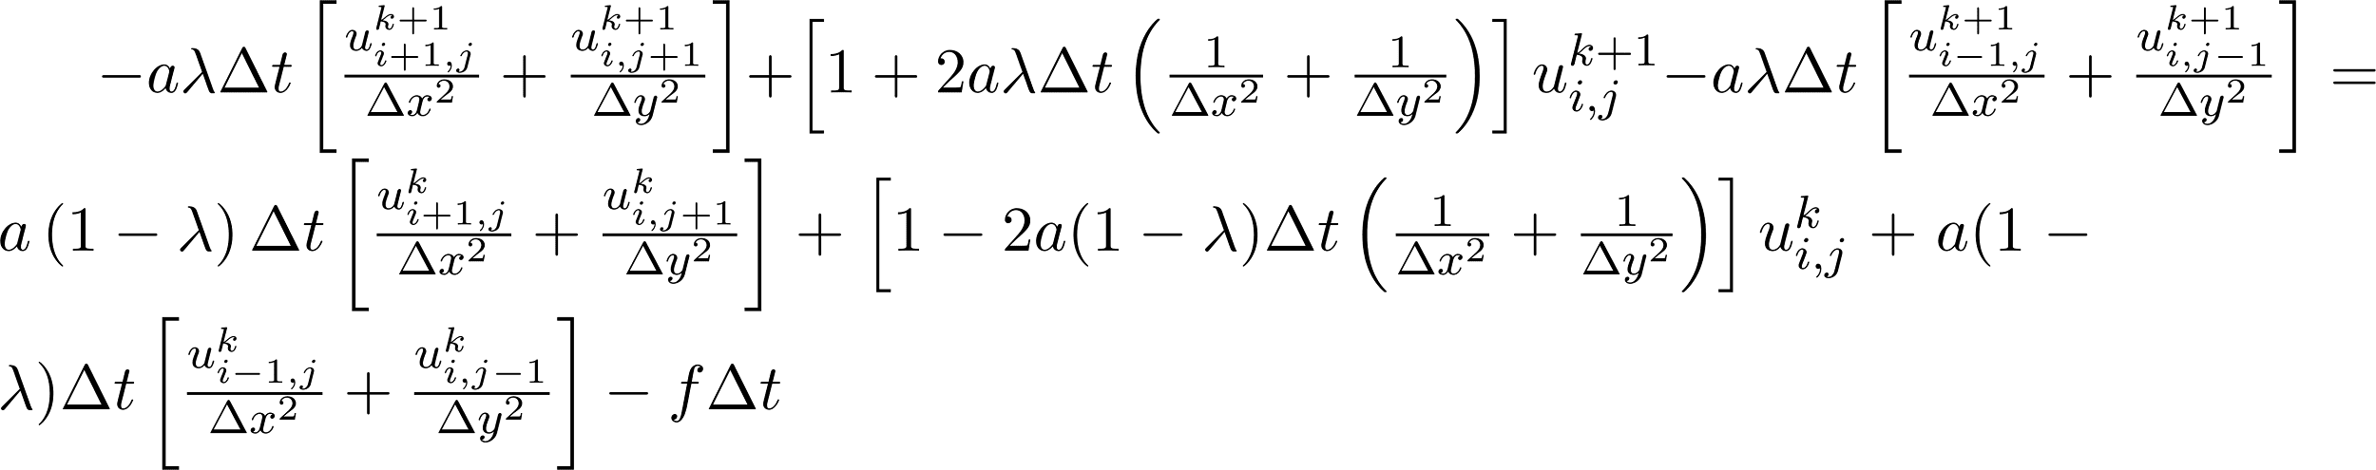](https://www.codecogs.com/eqnedit.php?latex=-a%5Clambda%5CDelta%20t%5Cleft%5B%5Cfrac%7Bu_%7Bi%2B1%2Cj%7D%5E%7Bk%2B1%7D%7D%7B%5CDelta%20x%5E2%7D%2B%5Cfrac%7Bu_%7Bi%2Cj%2B1%7D%5E%7Bk%2B1%7D%7D%7B%5CDelta%20y%5E2%7D%5Cright%5D%2B%5Cleft%5B1%2B2a%5Clambda%5CDelta%20t%5Cleft(%5Cfrac%7B1%7D%7B%5CDelta%20x%5E2%7D%2B%5Cfrac%7B1%7D%7B%5CDelta%20y%5E2%7D%5Cright)%5Cright%5Du_%7Bi%2Cj%7D%5E%7Bk%2B1%7D-a%5Clambda%5CDelta%20t%5Cleft%5B%5Cfrac%7Bu_%7Bi-1%2Cj%7D%5E%7Bk%2B1%7D%7D%7B%5CDelta%20x%5E2%7D%2B%5Cfrac%7Bu_%7Bi%2Cj-1%7D%5E%7Bk%2B1%7D%7D%7B%5CDelta%20y%5E2%7D%5Cright%5D%20%3D%20a%5Cleft(1-%5Clambda%5Cright)%5CDelta%20t%5Cleft%5B%5Cfrac%7Bu_%7Bi%2B1%2Cj%7D%5E%7Bk%7D%7D%7B%5CDelta%20x%5E2%7D%2B%5Cfrac%7Bu_%7Bi%2Cj%2B1%7D%5E%7Bk%7D%7D%7B%5CDelta%20y%5E2%7D%5Cright%5D%2B%5Cleft%5B1-2a(1-%5Clambda)%5CDelta%20t%5Cleft(%5Cfrac%7B1%7D%7B%5CDelta%20x%5E2%7D%2B%5Cfrac%7B1%7D%7B%5CDelta%20y%5E2%7D%5Cright)%5Cright%5Du_%7Bi%2Cj%7D%5E%7Bk%7D%2Ba(1-%5Clambda)%5CDelta%20t%5Cleft%5B%5Cfrac%7Bu_%7Bi-1%2Cj%7D%5E%7Bk%7D%7D%7B%5CDelta%20x%5E2%7D%2B%5Cfrac%7Bu_%7Bi%2Cj-1%7D%5E%7Bk%7D%7D%7B%5CDelta%20y%5E2%7D%5Cright%5D%20-%20f%5CDelta%20t#0)

[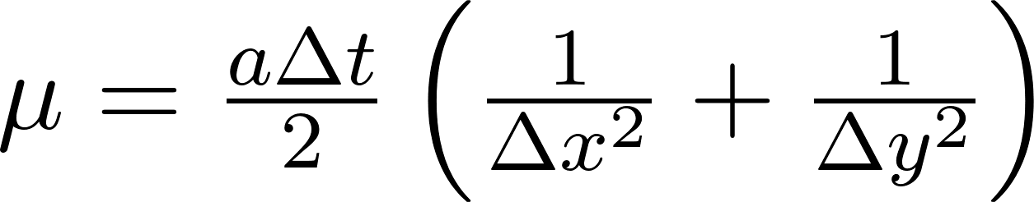](https://www.codecogs.com/eqnedit.php?latex=%5Cmu%20%3D%20%5Cfrac%7Ba%5CDelta%20t%7D%7B2%7D%5Cleft(%5Cfrac%7B1%7D%7B%5CDelta%20x%5E2%7D%2B%5Cfrac%7B1%7D%7B%5CDelta%20y%5E2%7D%5Cright)#0)

[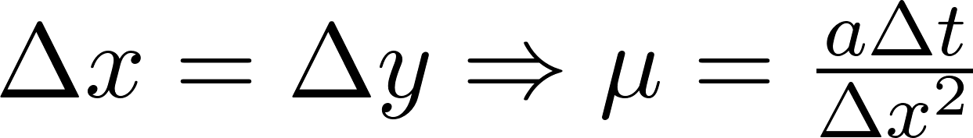](https://www.codecogs.com/eqnedit.php?latex=%5CDelta%20x%20%3D%20%5CDelta%20y%20%5CRightarrow%20%5Cmu%20%3D%20%5Cfrac%7Ba%5CDelta%20t%7D%7B%5CDelta%20x%5E2%7D#0)

[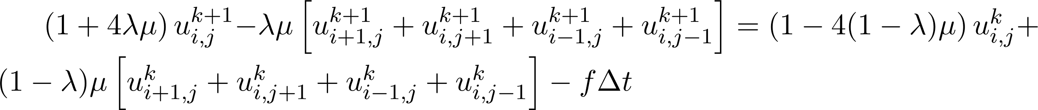](https://www.codecogs.com/eqnedit.php?latex=%5Cleft(1%2B4%5Clambda%5Cmu%20%5Cright)u_%7Bi%2Cj%7D%5E%7Bk%2B1%7D-%5Clambda%5Cmu%5Cleft%5Bu_%7Bi%2B1%2Cj%7D%5E%7Bk%2B1%7D%2Bu_%7Bi%2Cj%2B1%7D%5E%7Bk%2B1%7D%2Bu_%7Bi-1%2Cj%7D%5E%7Bk%2B1%7D%2Bu_%7Bi%2Cj-1%7D%5E%7Bk%2B1%7D%5Cright%5D%20%3D%20%5Cleft(1-4(1-%5Clambda)%5Cmu%5Cright)u_%7Bi%2Cj%7D%5E%7Bk%7D%2B(1-%5Clambda)%5Cmu%5Cleft%5Bu_%7Bi%2B1%2Cj%7D%5E%7Bk%7D%2Bu_%7Bi%2Cj%2B1%7D%5E%7Bk%7D%2Bu_%7Bi-1%2Cj%7D%5E%7Bk%7D%2Bu_%7Bi%2Cj-1%7D%5E%7Bk%7D%5Cright%5D%20-%20f%5CDelta%20t#0)

Умова стійкості (умова Куранта):

[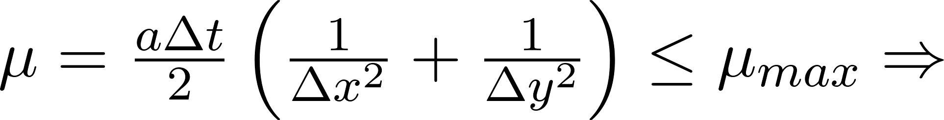](https://www.codecogs.com/eqnedit.php?latex=%5Cmu%20%3D%20%5Cfrac%7Ba%5CDelta%20t%7D%7B2%7D%5Cleft(%5Cfrac%7B1%7D%7B%5CDelta%20x%5E2%7D%2B%5Cfrac%7B1%7D%7B%5CDelta%20y%5E2%7D%5Cright)%20%5Cleq%20%5Cmu_%7Bmax%7D%20%5CRightarrow%20#0)

[](https://www.codecogs.com/eqnedit.php?latex=%5CDelta%20t%20%5Cleq%20%5Cfrac%7B2%5Cmu_%7Bmax%7D%7D%7Ba%7D%5Cfrac%7B(%5CDelta%20x%5CDelta%20y)%5E2%7D%7B(%5CDelta%20x)%5E2%20%2B%20(%5CDelta%20y)%5E2%7D%20%5CRightarrow%20%5CDelta%20t%20%3D%20%5Cfrac%7B1%7D%7B2a%7D%5Cfrac%7B(%5CDelta%20x%5CDelta%20y)%5E2%7D%7B(%5CDelta%20x)%5E2%20%2B%20(%5CDelta%20y)%5E2%7D#0)

1. Визначимо константи:

f = 10Δt

a = 50

λ = 0.75

Δx = Δy = 0.05

u(0) = u0 = 10

u(x, 1, t) = 100/3

1. Реалізуємо програму

| """ Solving a Partial Differential Equation  """  import numpy as np from matplotlib import cm import matplotlib.pyplot as plt from mpl_toolkits.mplot3d import Axes3D   # ------------ Input ------------   a = 50. w = h = 250. dx = dy = 50. lambda_value = 0.75   # ------------ Code ------------   def create_matrix(w, h, nx, ny, mu, lambda_value, func):  r = 0.001 * w  r2 = r**2  cx, cy = 0.5 * w, 0.5 * h   C = np.identity(nx * ny)  B = np.identity(nx * ny)  F = np.zeros((nx, ny))  for i in range(nx):  for j in range(ny):  p2 = (i * dx - cx)**2 + (j * dy - cy)**2  if p2 < r2:  F[i, j] = func   F = F.reshape((nx * ny, 1))  for i in range(nx, len(C) - nx):  if i % nx != 0 and (i + 1) % nx != 0:  for j in range(len(C[0])):  if j == i - 1 or j == i + 1 or j == i - nx or j == i + nx:   C[i, j] = -mu * lambda_value  if j == i:  C[i, j] = 1 + 4 * mu * lambda_value   for i in range(len(C)):  if i % nx == 0:  C[i, i + 1] = -1  if (i + 1) % nx == 0:  C[i, i-1] = -1   for i in range(nx, len(B) - nx):  if i % nx != 0 and (i + 1) % nx != 0:  for j in range(len(B[0])):  if j == i - 1 or j == i + 1 or j == i - nx or j == i + nx:   B[i, j] = mu * (1 - lambda_value)  if j == i:  B[i, j] = 1 - 4 * mu * (1 - lambda_value)   for i in range(len(B)):  if i % nx == 0:  B[i, i + 1] = -1  if (i + 1) % nx == 0:  B[i, i - 1] = -1   B = np.linalg.inv(B)  A = np.dot(B, C)  Func = np.dot(B, F)  Func = Func.reshape((nx * nx,))   return A, Func   def visualize(A, F, b, nsteps, nx, ny):  x = np.arange(-nx, ny, 2)  y = np.arange(-nx, ny, 2)  x, y = np.meshgrid(x, y)    fig = plt.figure(figsize=(15, 15))  fignum, nfig = 0, [0, round(nsteps * 1/3), round(nsteps * 2/3), nsteps - 1]  for m in range(nsteps):  if m in nfig:  fignum += 1  ax = fig.add_subplot(2, 2, fignum, projection='3d')  surf = ax.plot_surface(x, y, b.reshape((nx, nx)), rstride=1, cstride=1,   cmap=cm.hot)  ax.set_title('{:.1f} ms'.format(m * dt * 1000))  ax.set_xlabel('x')  ax.set_ylabel('y')  ax.set_zlabel('z')  b = np.linalg.solve(A, b - F)   fig.subplots_adjust(right=0.8, wspace=0.4, hspace=0.4)  cbar_ax = fig.add_axes([0.9, 0.15, 0.03, 0.7])  cbar_ax.set_xlabel('$colorbar$', labelpad=20)  fig.colorbar(surf, cax=cbar_ax)  plt.show()   nx, ny = int(w / dx), int(h / dy) dx2, dy2 = dx * dx, dy * dy dt = dx2 * dy2 / (2 * a * (dx2 + dy2)) mu = a * dt / dx2 func = 1e+1 * dt * dt print(f"Net size: {nx, ny}") print(f"Time step: {dt}") print(f"Mu: {mu}, Function: {func}")  A, F = create_matrix(w, h, nx, ny, mu, lambda_value, func) b = 10 * np.ones(nx * nx) for i in range(len(b)):  if (i >= 0 and i <= nx - 1) or (i >= nx * (nx - 1) and i <= nx * nx - 1):  b[i] = 15 print(f"\nA's shape: {A.shape}") print(f"F's shape: {F.shape}") print(f"b's shape: {b.shape}") visualize(A, F, b, 100, nx, ny) |
| --- |

1. Результат

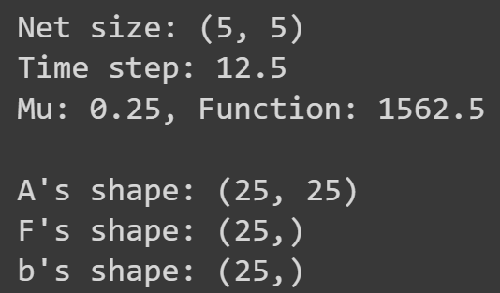

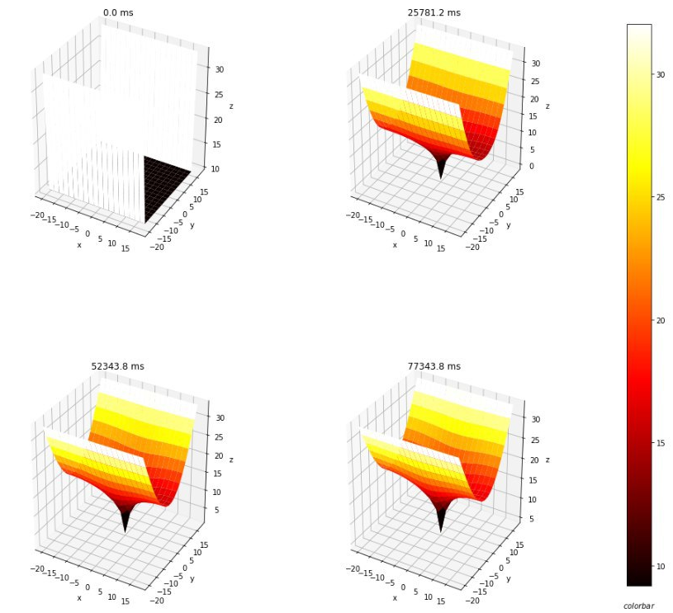

1. Висновки

Під час числової реалізації обрахунку наближеного розв’язку диференційного рівняння у часткових похідних треба обачно обирати константи та декілька разів перевіряти тонкощі реалізації, щоб всі обрахунки виконувалися точно. Також, якщо користуватися сучасними засобами вирішення СЛАР, то можна суттєво пришвидшити збіжність і час виконання, бо сучасні бібліотеки Python використовують паралельні обчислення і пришвидчувачі\оптимізатори методів. Загалом, у реальному житті треба користуватися готовими методами (наприклад, sympy.pde), які дозволяють ефективно проводити обчислення за допомогою безлічі сучасних способів. Проте, для подальшого покращення і модифікації методів, треба розуміти внутрішню структуру і принципи реалізації на алгоритмічному та апаратному рівнях.

1. Список використаних джерел:

* <http://csc.ucdavis.edu/~cmg/Group/readings/pythonissue_3of4.pdf>
* <https://www.wikiwand.com/uk/%D0%A0%D1%96%D0%B2%D0%BD%D1%8F%D0%BD%D0%BD%D1%8F_%D0%B4%D0%B8%D1%84%D1%83%D0%B7%D1%96%D1%97>
* <https://uk.wikipedia.org/wiki/%D0%9C%D0%B5%D1%82%D0%BE%D0%B4_%D0%9A%D1%80%D0%B0%D0%BD%D0%BA%D0%B0-%D0%9D%D1%96%D0%BA%D0%BE%D0%BB%D1%81%D0%BE%D0%BD>
* <http://www.mitht.rssi.ru/it/pdf/cm/7_krank.pdf>
* <https://en.wikipedia.org/wiki/Courant%E2%80%93Friedrichs%E2%80%93Lewy_condition>
* <https://studme.org/231876/matematika_himiya_fizik/raznostnaya_shema_krankanikolsona>
* <http://wiki.tomabel.org/images/c/c2/Paul_Summers_Final_Write_up.pdf>
* <https://mybiblioteka.su/tom2/1-54383.html>
* <https://en.wikipedia.org/wiki/Alternating_direction_implicit_method#Example:_2D_diffusion_equation>